Hồ sơ Phân tích Web bán sách

Sinh viên thực hiện:
3115410052 – Trần Quang Huy
3115410046 – Nguyễn Nhật Hùng

Mục lục
1. Sơ đồ lớp (mức phân tích) 3
1.1 Sơ đồ lớp (mức phân tích) 3
1.2 Danh sách các lớp đối tượng và quan hệ 3
1.3 Mô tả chi tiết từng lớp đối tượng 3
2. Sơ đồ hoạt động (Activity) 3
3. Sơ đồ tuần tự (Sequence) (mức phân tích) 3

Sơ đồ lớp (mức phân tích)

Sơ đồ lớp (mức phân tích)

Class phân tích
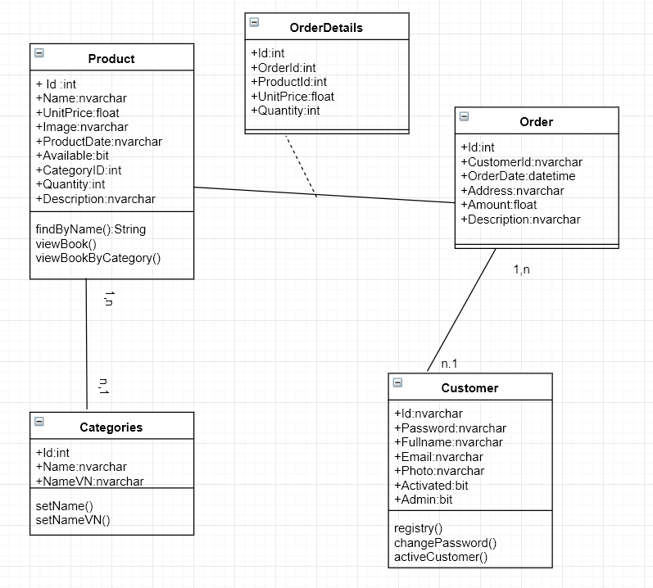

Class diagram
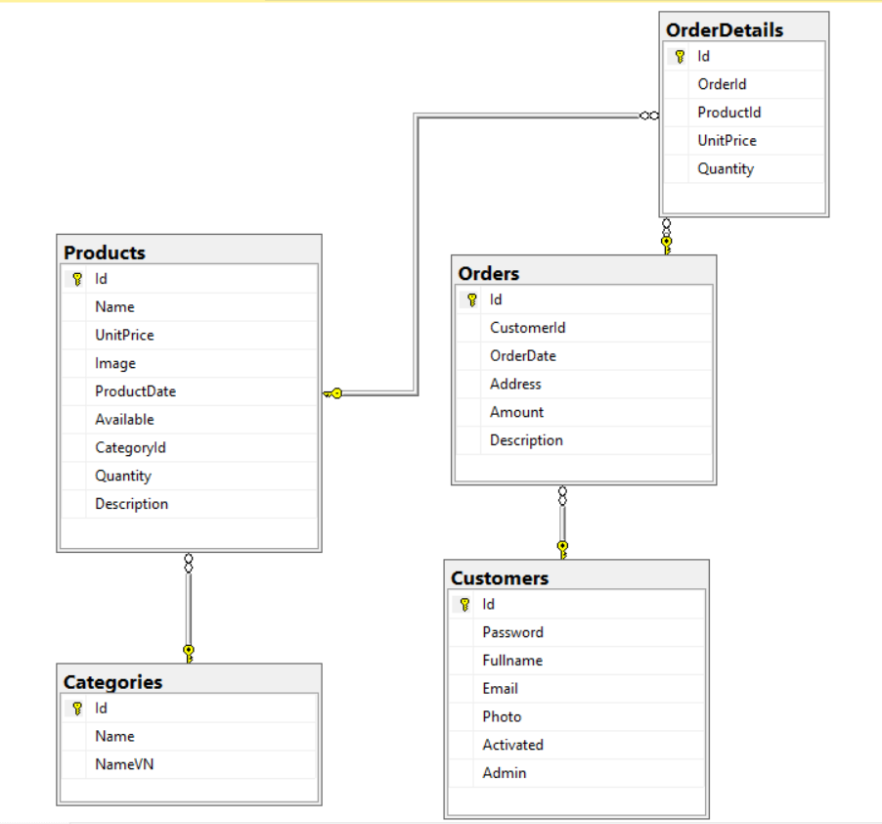

Danh sách các lớp đối tượng và quan hệ
STT | Tên lớp/quan hệ | Ý nghĩa/Ghi chú
1 | Product | Sản phẩm sách
2 | Categories | Thể loại sách
3 | Customer | Khách hàng
4 | Order | Đơn hàng
5 | OrderDetails | Chi tiết đơn hàng

Mô tả chi tiết từng lớp đối tượng
- Product
STT | Tên thuộc tính | Kiểu dữ liệu | Ràng buộc | Loại | Ý nghĩa/ghi chú
1 | Id | int | Khóa chính | Public | Id của sản phẩm
2 | Name | Nvarchar |  | Public | Tên sản phẩm
3 | UnitPrice | Float |  | Public | Đơn vị tiền tệ
4 | Image | Nvarchar |  | Public | Hình sản phẩm
5 | ProductDate | Date |  | Public | Ngày của sản phẩm
6 | Available | Bit |  | Public | Kiểm tra còn hay không
7 | CategoryId | Int | Khóa ngoại |  | Id của thể loại sách
8 | Quantity | Int |  | Public | Số lượng sàn phẩm
9 | Description | Nvarchar |  | Public | Mô tả sản phẩm
- Categories

STT | Tên thuộc tính | Kiểu dữ liệu | Ràng buộc | Loại | Ý nghĩa/ghi chú
1 | Id | Int | Khóa chính | Public | Id của thể loại
2 | Name | Nvarchar |  | Public | Tên thể loại bằng tiếng anh
3 | NameVN | nvarchar |  | Public | Tên thể loại bằng tiếng việt
- Customer
STT | Tên thuộc tính | Kiểu dữ liệu | Ràng buộc | Loại | Ý nghĩa/ghi chú
1 | Id | nvarchar | Khóa chính | Public | Id của khách hàng
2 | Password | Nvarchar |  | Public | Mật khẩu khách
3 | FullName | Nvarchar |  | Public | Họ và tên khách
4 | Email | Nvarchar |  | Public | Địa chỉ email của khách
5 | Photo | Nvarchar |  | Public | Hình ảnh của khách
6 | Activated | Bit |  | Public | Kích hoạt tài khoản khách
7 | Admin | Bit |  | Public | Phân quyền admin

- Order
STT | Tên thuộc tính | Kiểu dữ liệu | Ràng buộc | Loại | Ý nghĩa/ghi chú
1 | Id | Int | Khóa chính | Public | Id của đơn hàng
2 | CustomerId | Nvarchar | Khóa ngoại |  | Id của khách
3 | OrderDate | Datetime |  | Public | Ngày đặt hàng của đơn hàng
4 | Address | Nvarchar |  | Public | Địa chỉ mà khách đặt của đơn hàng
5 | Amount | Float |  | Public | Tổng tiền
6 | Description | Nvarchar |  | public | Mô tả

- OrderDetails
STT | Tên thuộc tính | Loại | Ràng buộc | Ý nghĩa/ghi chú
1 | Id | Int | Khóa chính | Id của chi tiết đơn hàng
2 | OrderId | Int | Khóa ngoại | Id của đơn hàng
3 | ProductId | Int | Khóa ngoại | Id của sản phẩm
4 | Unit Price | Float |  | Đơn giá
5 | Quantity | int |  | Số lượng

Quan hệ giữa các lớp

Quan hệ giữa Product và Categories
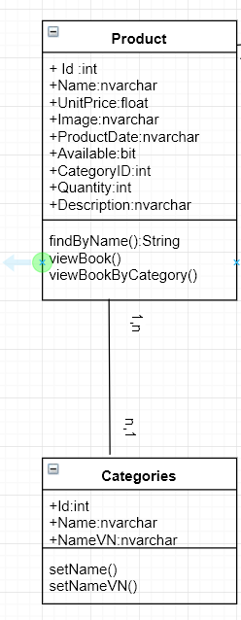
Mô tả:Mỗi sản phẩm thuộc một thể loại sản phẩm.Một thể loại có nhiều sản phẩm.Mối quan hệ giữa thể loại và sản phẩm là quan hệ 1-n (một nhiều).

Quan hệ giữa Customer và Order
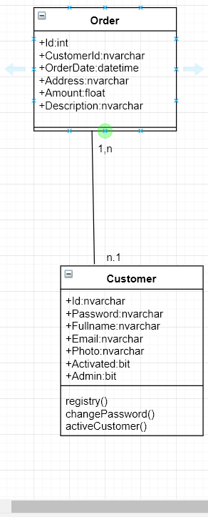
Mô tả:Một khách hàng có thể có nhiều đơn hàng. Nhiều đơn hàng thuộc một khách hàng.Mối quan hệ giữa khách hàng với đơn hàng là quan hệ 1-n (một nhiều).

Quan hệ giữa đơn hàng và sản phẩm
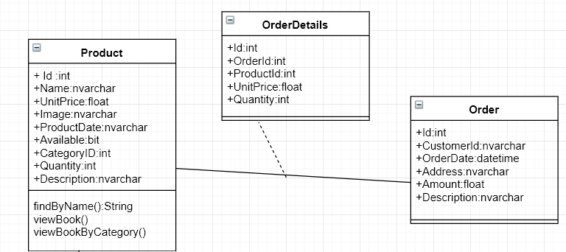
Mô tả:Mỗi sản phẩm thuộc nhiều đơn hàng. Mỗi đơn hàng có nhiều sản phẩm.Từ đó sinh ra bảng chi tiết đơn hàng.Mỗi chi tiết đơn hàng thể hiện một sản phẩm một đơn hàng,Mỗi đơn hàng hay sản phẩm thì có nhiều chi tiết đơn hàng.

Sơ đồ hoạt động (Activity)

Đăng ký tài khoản
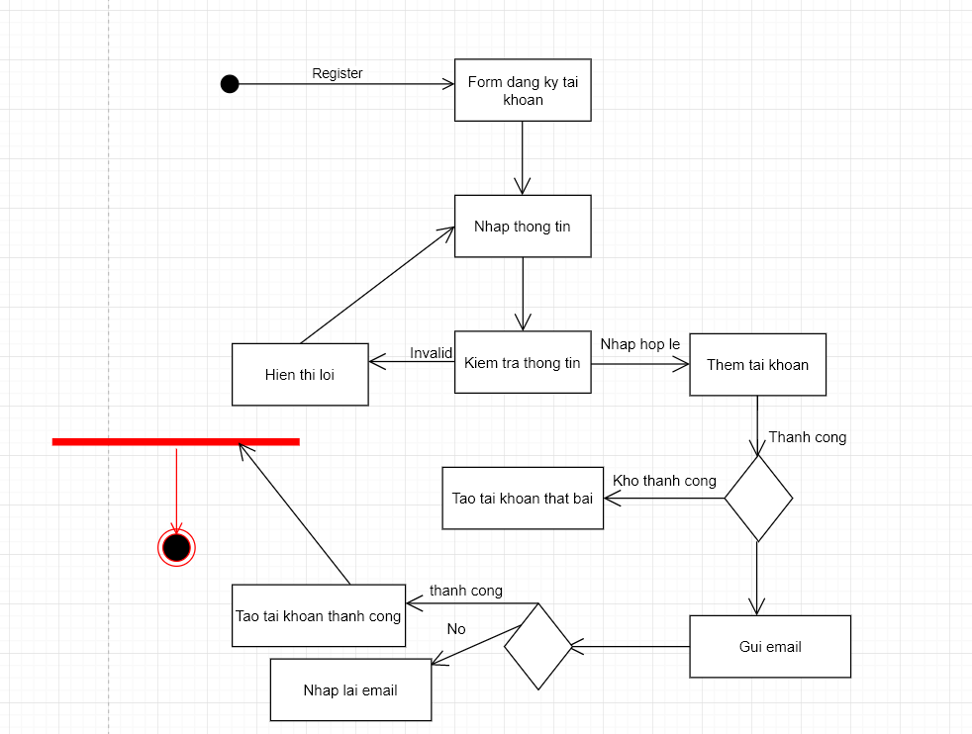
Sơ đồ activity use đăng ký tài khoản

Đăng nhập

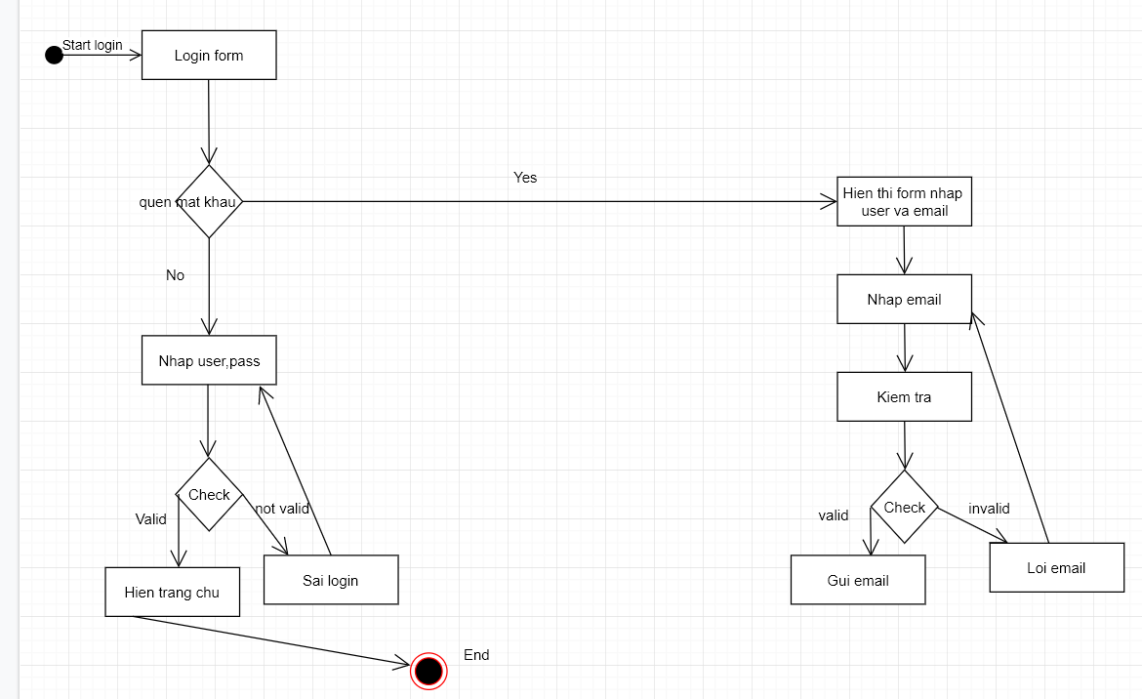
Sơ đồ activity use case đăng nhập

Tìm sản phẩm,xem sản phẩm,đưa vào giỏ hàng,check out
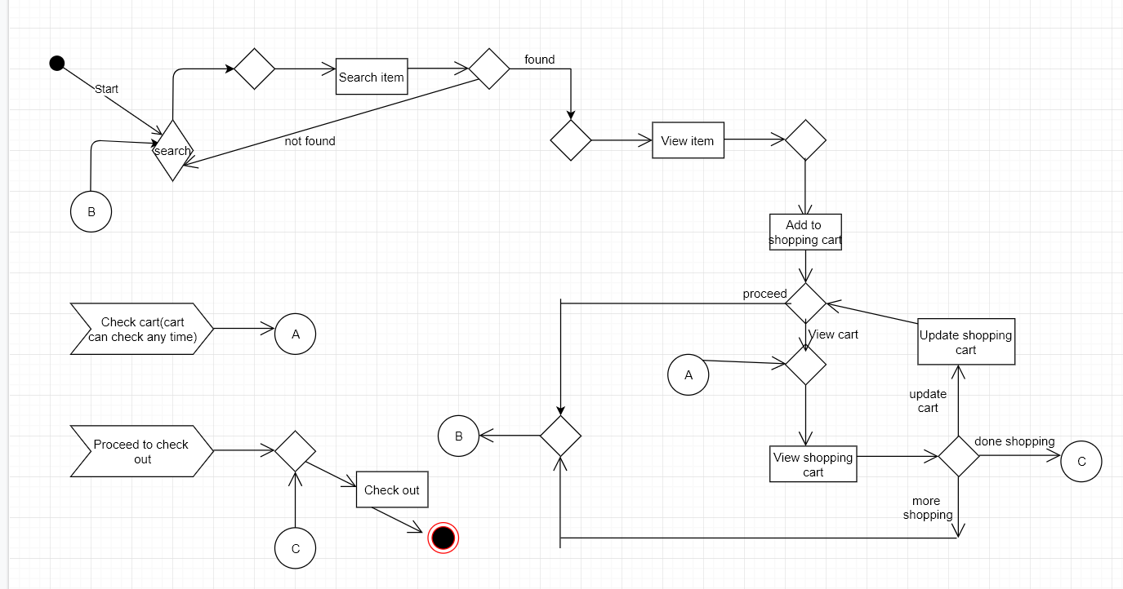

Sơ đồ hoạt động việc tìm sản phẩm,xem sản phẩm, đưa vào giỏ hàng và check out

Admin quản lí hóa đơn

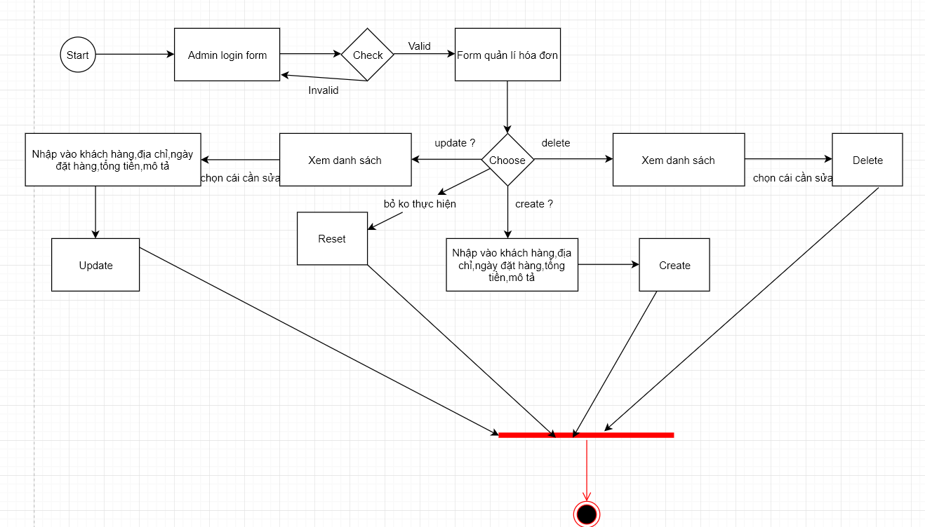
Sơ đồ activity admin quản lí hóa đơn

Admin quản lí khách
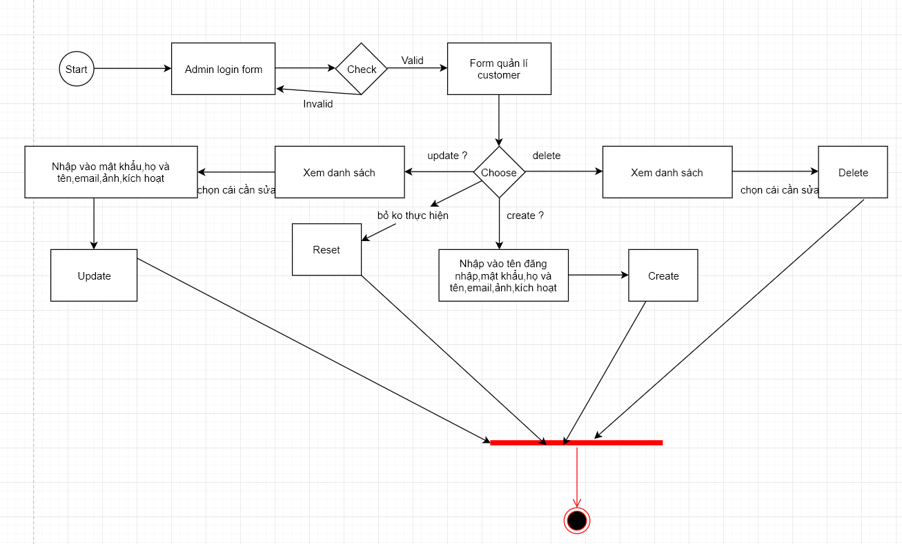

Sơ đồ activity admin quản lí khách

Admin quản lí sản phẩm
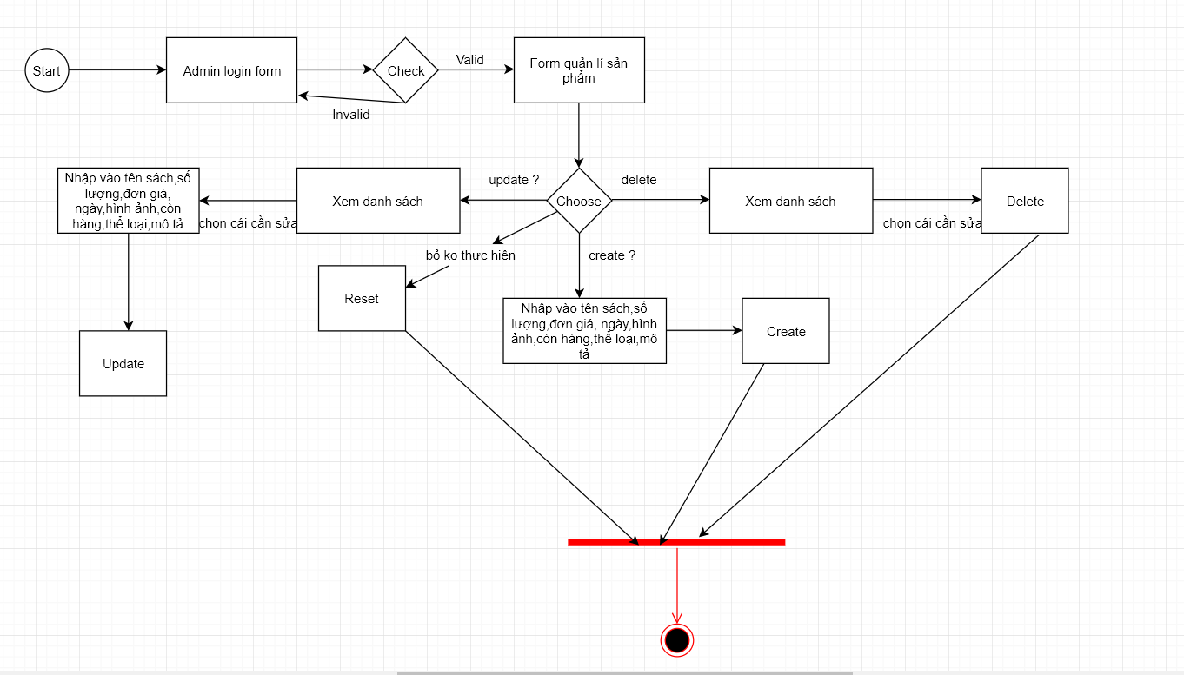
Sơ đồ quản lí admin quản lí sản phẩm

Admin quản lí thể loại
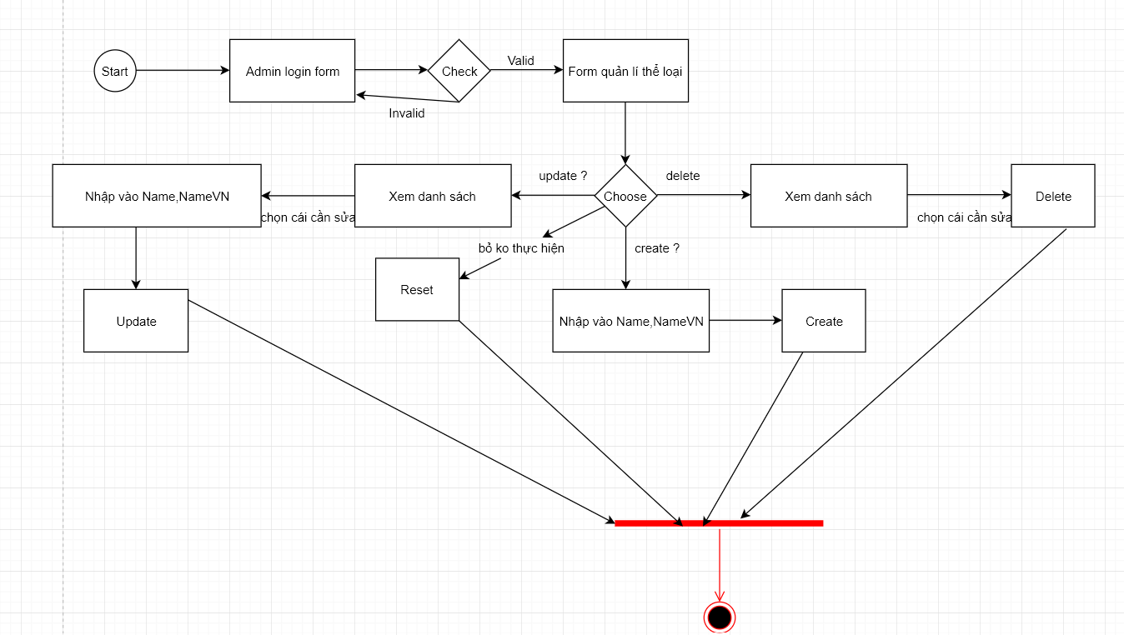
Sơ đồ quản lí admin quản lí thể loại

Sơ đồ tuần tự (Sequence) (mức phân tích)

Đăng ký trở thành thành viên
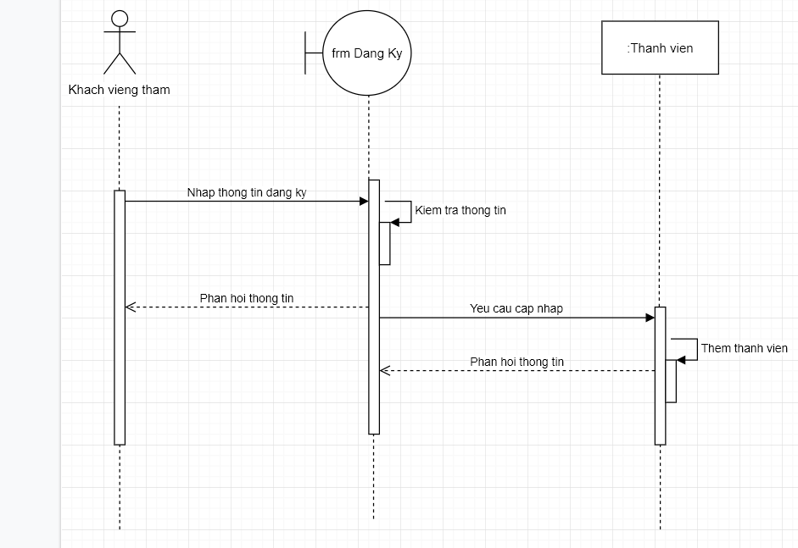
Sơ đồ sequence đăng ký thành viên

Đăng nhập

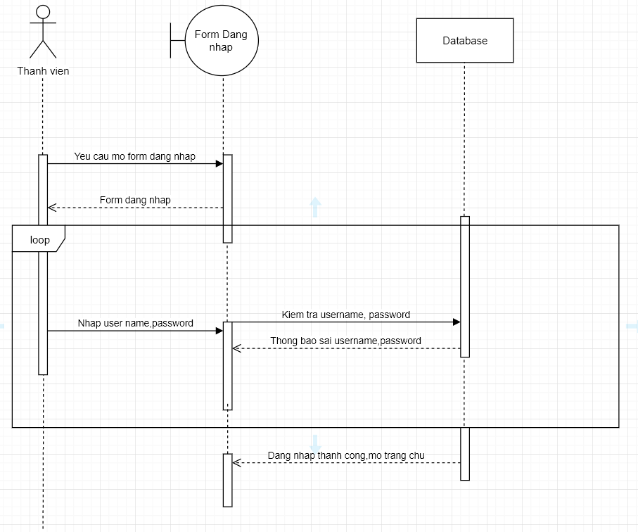 Sơ đồ sequence đăng nhập

Search sản phẩm
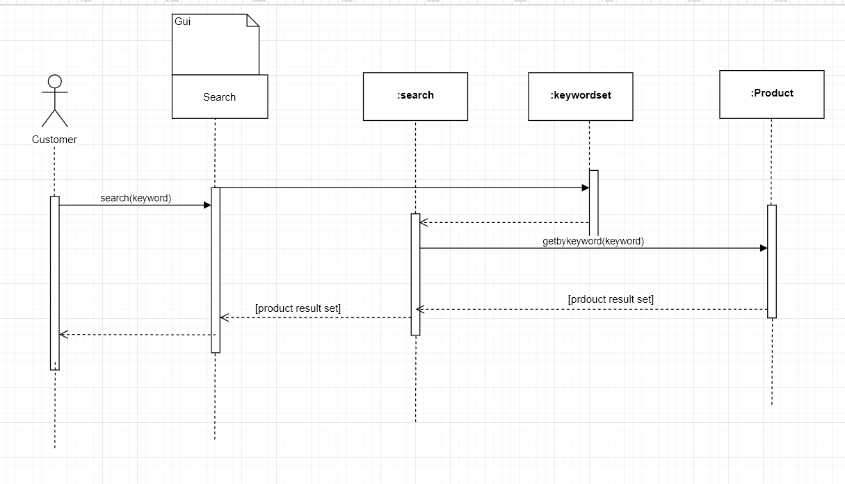
Sơ đồ sequence search sản phẩm

Xem sản phẩm theo thể loại
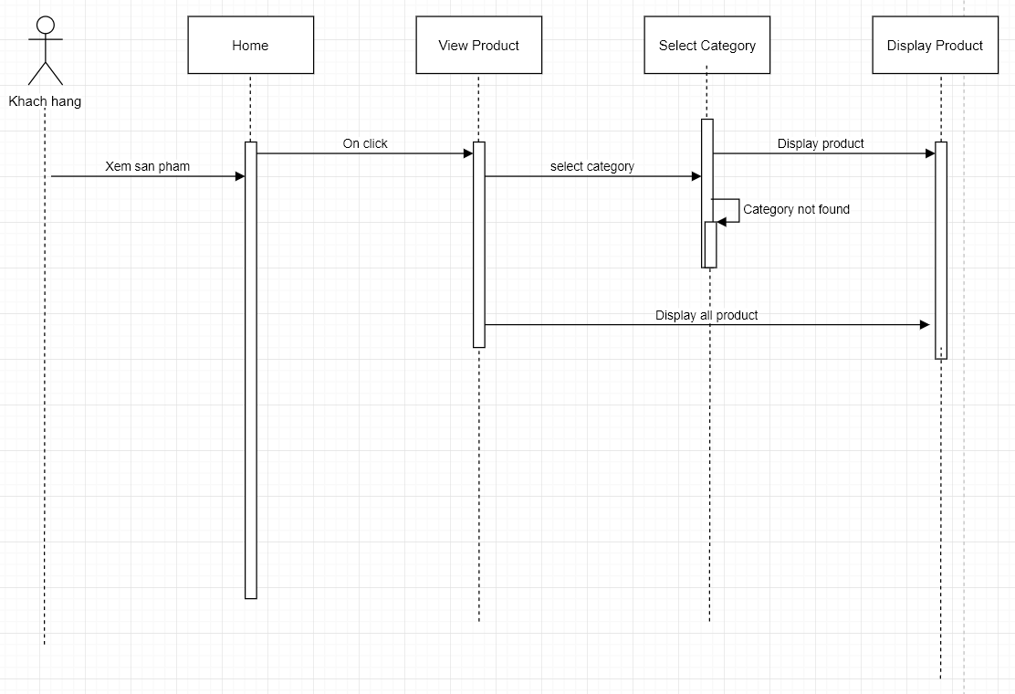
Sơ đồ sequence xem sản phẩm theo the loai

Giỏ hàng
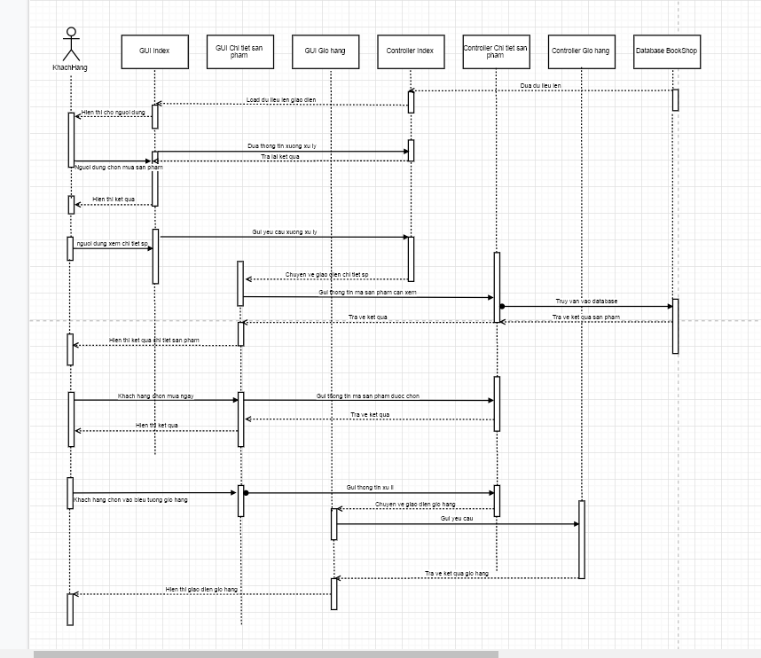

Sơ đồ sequence giỏ hàng

Đặt mua
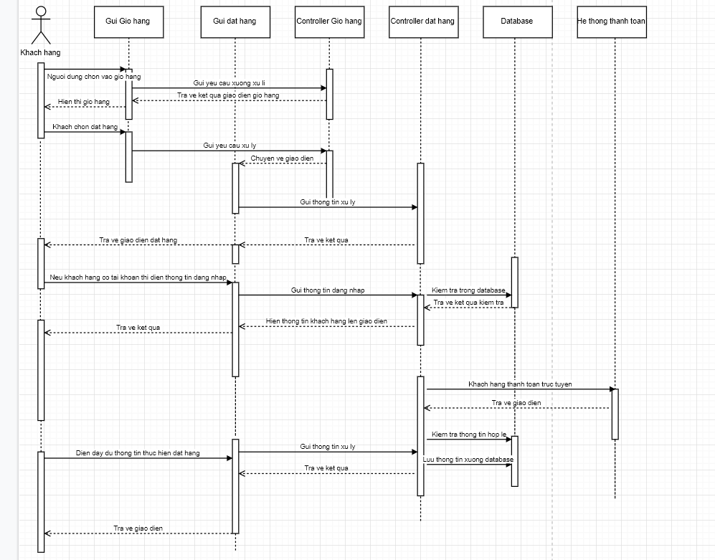
Sơ đồ sequence đặt mua

Quản lí thông tin user

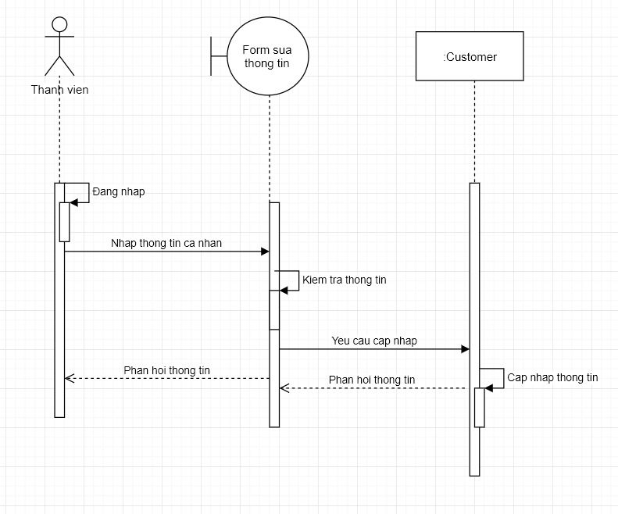
Sơ đồ quản lí thông tin của user

Admin thêm sản phẩm
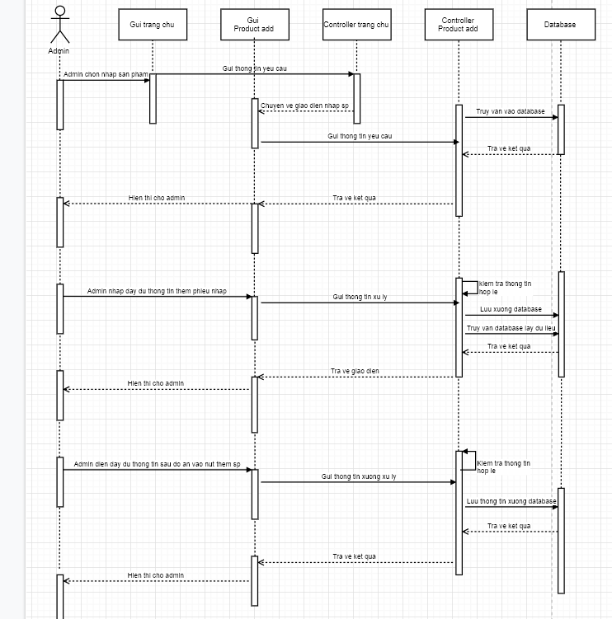Sơ đồ admin thêm sản phẩm sequence

